
INSTITUTO TÉCNICO GONZALO SUÁREZ RENDÓN - TUNJA
GUÍA PEDAGÓGICA DE TRABAJO NO PRESENCIAL No. 7
RELIGIÓN GRADO 6° (1-2-3-4)
NOMBRE DEL ESTUDIANTE: |  |  | CURSO: 6°
GRADO: 6° | CURSO(S):1-2-3-4 |  | TIEMPO: 3 SEMANAS
ÁREA: RELIGIÓN | ASIGNATURA(S): RELIGIÓN
DOCENTE:  FLOR MARIA TORO | No. DE CELULAR:  3138914502 | CORREO ELECTRÓNICO:  flor.toro@itgonzalosuarez.edu.co
DESEMPEÑO: Argumenta que Jesús es verdadero Dios y hombre, a través de redacción de un texto, demostrando la historia de la vida de Jesús que en su pasión muerte y resurrección invitan a la conversión.
TEMA:
Apreciado estudiante, la presente guía tiene por objeto plantear una serie de actividades que usted debe desarrollar de manera autónoma y responsable en su casa haciendo uso de los recursos de los cuales disponga (internet, bibliografía, cuaderno, entre otros). Se le recuerda que las actividades no exigen su desplazamiento fuera de su hogar y que los medios a través de los cuales puede hacer entrega del desarrollo de la guía son: en físico, al correo electrónico del docente o por medio de WhatsApp.
ACTIVIDADES DE EXPLORACIÓN
¡Paz y Bien! ¡Queridos estudiantes! Bienvenidos a este nuevo Año Escolar 2021. Haremos juntos un aprendizaje
cooperativo de conocimiento amor y servicio a Dios
En esta guía conoceremos un poco más sobre la historia de la vida de Jesús, el hijo de Dios que fue enviado a la tierra durante 33 años y que cambió el rumbo de nuestra historia pues nos trajo la esperanza de la salvación. Él fue el ejemplo de maestro, amor y perdón.
La biblia nos dice en Juan 1: 14:
“Y el Verbo se hizo carne, y habitó entre nosotros, y vimos su gloria, gloria como del unigénito del Padre, lleno de gracia y
de verdad".
ACTIVIDADES DE ESTRUCTURACIÓN Y PRÁCTICA
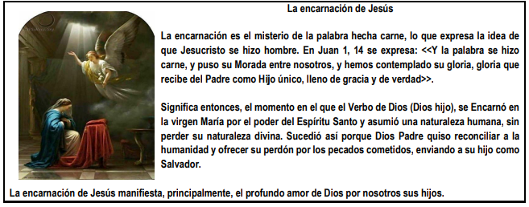
Conozcamos más sobre nuestro
Salvador
Jesús es el hijo de Dios, quien por voluntad del Padre se encarnó en el vientre de María y se
hizo hombre. Nació en Belén, una aldea de la provincia romana de Palestina, hace más de
2000 años. Según los cuatro evangelistas, los apóstoles Mateo, Marcos, Lucas y Juan, Jesús
se crio en el hogar de María y José y, tras su nacimiento, la familia se trasladó al pequeño
pueblo de Nazaret, donde Jesús vivió su infancia y adolescencia.
Desde el Antiguo Testamento, Dios promete a su pueblo que enviará a un Mesías, es decir,
un Salvador que liberará a los hombres de todo tipo de esclavitud. Los cristianos aceptamos que Jesús es el Mesías, pues libera del mal, del pecado y de la muerte a todas las personas.
Los evangelios ofrecen la imagen de un Jesús extraordinario, pero con las características de los seres humanos: nace, sufre, habla, enseña, llora con sus amigos e incluso, es condenado a morir en la Cruz.
Jesús amó a todos los seres humanos, dedicó su vida a hacer el bien y demostró especial interés en los más necesitados: los más pobres, pecadores y enfermos. Compartió su tiempo con ellos, les dio esperanza, los sanó y perdonó sus pecados. Además, invitó a sus discípulos a hacer lo mismo.
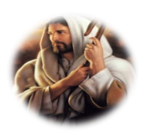
Esto quiere decir que un buen cristiano debe amar a sus enemigos, perdonar a los demás, orar a Dios Padre y actuar a favor de los más necesitados para lograr un mundo justo.
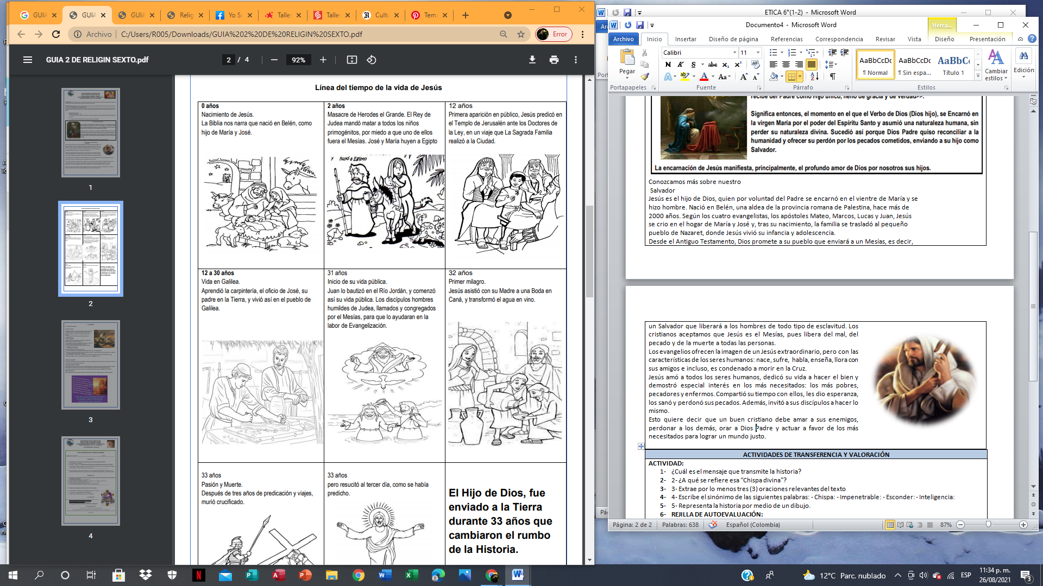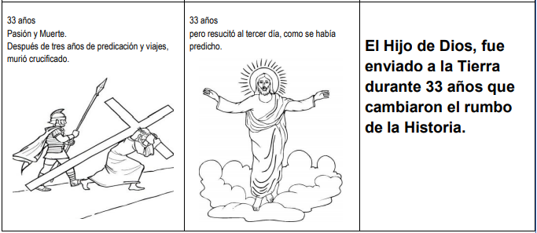
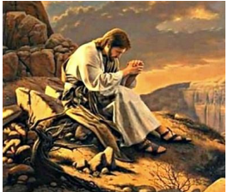
LA CUARESMA
Lee el siguiente evangelio:
Tentación de Jesús 4 Luego el Espíritu llevó a Jesús al desierto para que el diablo lo sometiera a tentación. 2Después de ayunar cuarenta días y
cuarenta noches, tuvo hambre. 3 El tentador se le acercó y le propuso:
—Si eres el Hijo de Dios, ordena a estas piedras que se conviertan en pan.
4 Jesús le respondió:
—Escrito está: “No solo de pan vive el hombre, sino de toda palabra que sale de la boca de Dios”.
5 Luego el diablo lo llevó a la ciudad santa e hizo que se pusiera de pie sobre la parte más alta del templo, y le dijo:
6 —Si eres el Hijo de Dios, tírate abajo. Porque escrito está:
» “Ordenará que sus ángeles te sostengan en sus manos, para que no tropieces con piedra alguna”».
7 —También está escrito: “No pongas a prueba al Señor tu Dios”[c] —le contestó Jesús.
8De nuevo lo tentó el diablo, llevándolo a una montaña muy alta, y le mostró todos los reinos del mundo y su esplendor.
9 —Todo esto te daré si te postras y me adoras.
10 —¡Vete, Satanás! —le dijo Jesús—. Porque escrito está: “Adora al Señor tu Dios y sírvele solamente a él”. [d]
11 Entonces el diablo lo dejó, y unos ángeles acudieron a servirle. (Mateo 4, 1-11)
¿Qué es la cuaresma?
Es un tiempo de mejora personal y comunitaria, que tiene el creyente para centrar de nuevo su relación con el Señor, es un tiempo o camino para celebrar la pascua.
¿Por qué se le llama cuaresma?
Porque dura 40 días, los mismos que Jesús se retiró al desierto. El primero que vivió una cuaresma fue Jesús, porque
pasó 40 días en el desierto, allí oró, ayunó y venció la tentación para preparar nuestra salvación en la cruz.
La cuaresma comienza el miércoles de ceniza y son 40 días que faltan para llegar al DOMINGO DE PASCUA.
¿Qué es la pascua?
Es la celebración de la resurrección de Jesús, al tercer día de haber sido crucificado, según se relata en la Biblia.
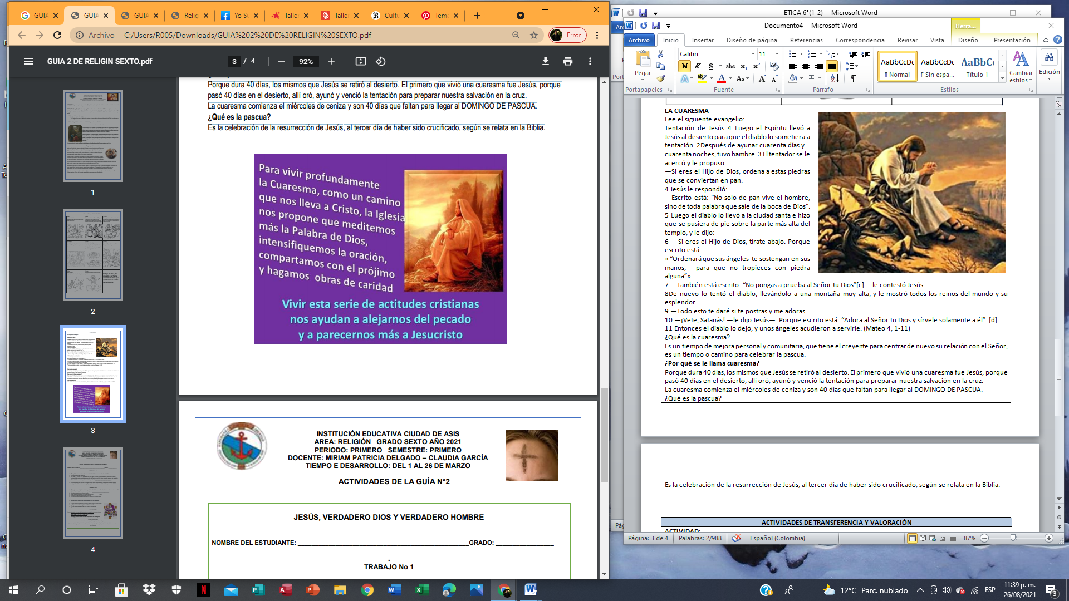
ACTIVIDADES DE TRANSFERENCIA Y VALORACIÓN
ACTIVIDAD:
Completas las oraciones de acuerdo al texto “La encarnación de Jesús”
• La encarnación de Jesús es: ____________________________________________________
• En Juan 1, 14 dice: <>. De texto bíblico anterior podemos decir que Jesús___________________________
2. Los evangelios nos ofrecen la imagen de un Jesús extraordinario. Redacte un texto en el que expliques la afirmación anterior y por qué se lo considera verdadero Dios y verdadero hombre.
TRABAJO No 2
1. Teniendo en cuenta la línea de tiempo de la vida de Jesús escribe V si la afirmación es verdadera o F si la afirmación es falsa.
a. Jesús vivió su infancia junto a sus padres en_______________________________.
b. Herodes masacró a los niños por temor a______________________________________.
c. Jesús comenzó a predicar la Palabra de Dios a los___________ años.
d. El primer milagro que realizó Jesús ocurrió en____________________.
e. Los hechos trascendentales de la vida de Jesús a los 33 años fueron____________________
2. Resuelve las preguntas relacionadas con la cuaresma.
a. ¿Qué relata el evangelio de San Mateo escrito en la guía?
b. ¿A qué nos invita la Iglesia en Cuaresma?
c. ¿Cuál es el resultado de vivir bien la Cuaresma
VALORACIÓN
Para la valoración de la actividad se tendrán en cuenta los siguientes criterios:
- Presenta un trabajo ordenado y limpio, sin tachones.
- Actitud reflexiva frente a las lecturas propuestas.
- Entrega puntual de las fechas estipuladas de cada guía.
CÓMO ENTREGAR -Escribir nombres, apellidos, grado y número de guía.
-Tomar fotografías de las actividades realizadas, organizarlas guías y Enviar a través de:
- Correo Institucional , WhatsApp. En físico.

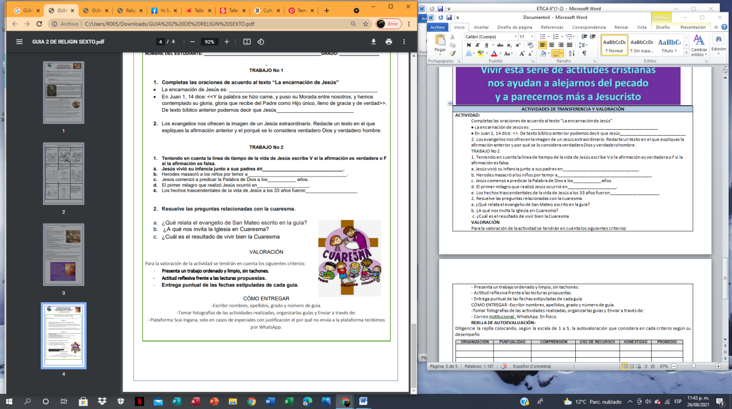

REJILLA DE AUTOEVALUACIÓN:

Diligencie la rejilla colocando, según la escala de 1 a 5, la autovaloración que considera en cada criterio según su desempeño
ORGANIZACIÓN | PUNTUALIDAD | COMPRENSIÓN | USO DE RECURSOS | HONESTIDAD | PROMEDIO

RECURSOS
file:///C:/Users/R005/Downloads/GUIA%202%20DE%20RELIGIN%20SEXTO.pdf

